Создать новый вход

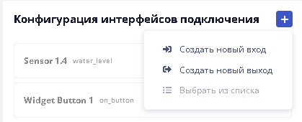

Настроить следующим образом:

Адрес входа – port TCP/IP сервера

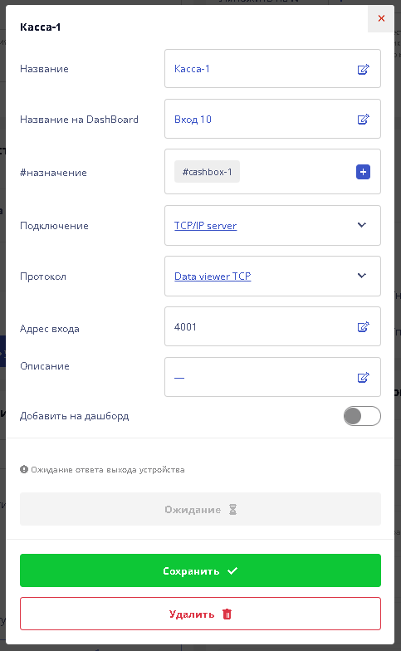

Настроить компонент Старт/Стоп по событиям

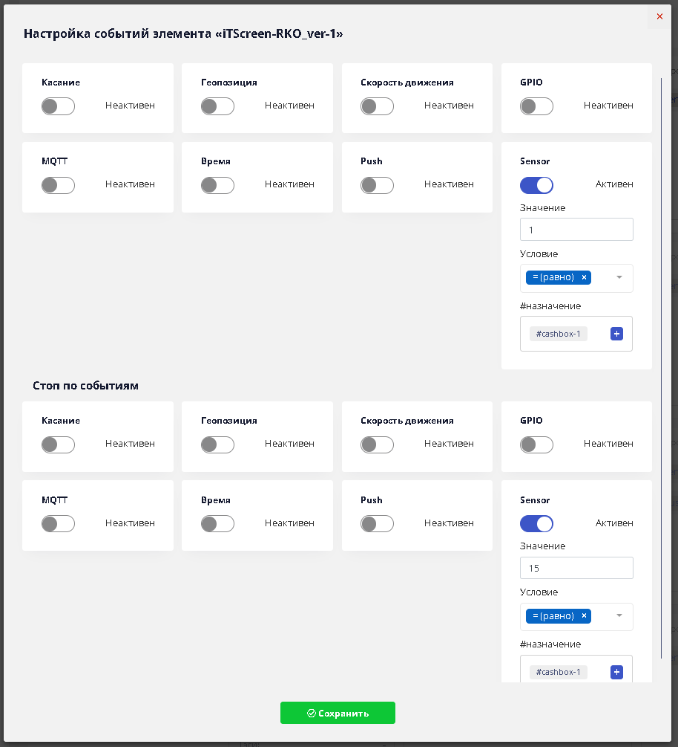

Прописываем в Стоп по событиям/Sensor/Значение – время ожидания данных, секунд.

При отсутствии данных в течении этого времени компонент будет остановлен.

В приложении видим что сервер стартовал, задан порт

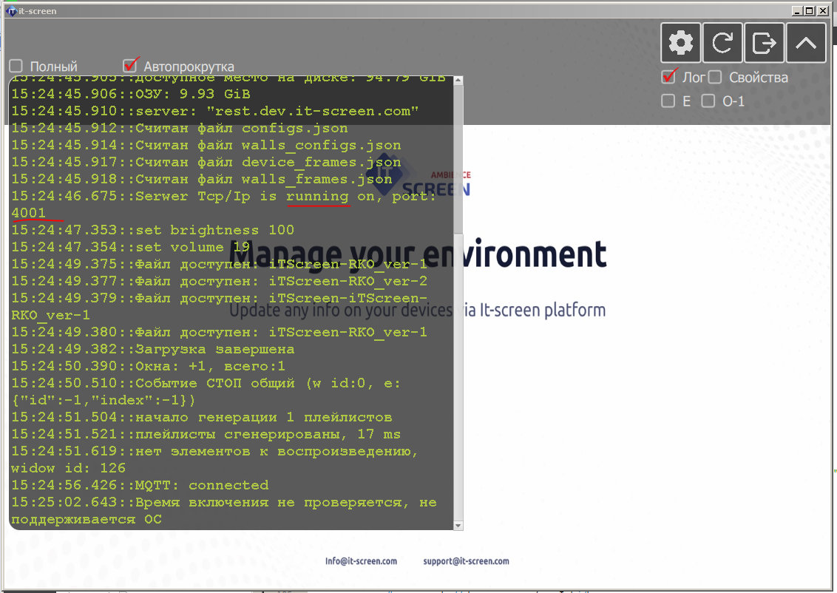

Запускаем PuTTY

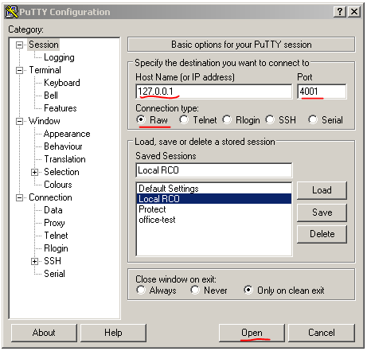

Передаем данные:

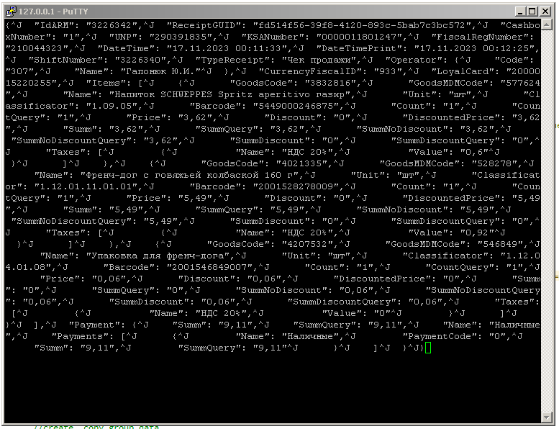

*{*

*"IdARM": "3226342",*

*"ReceiptGUID": "fd514f56-39f8-4120-893c-5bab7c3bc572",*

*"CashboxNumber": "1",*

*"UNP": "290391835",*

*"KSANumber": "0000011801247",*

*"FiscalRegNumber": "210044323",*

*"DateTime": "17.11.2023 00:11:33",*

*"DateTimePrint": "17.11.2023 00:12:25",*

*"ShiftNumber": "3226340",*

*"TypeReceipt": "Чек продажи",*

*"Operator": {*

*"Code": "307",*

*"Name": "Гапонюк Ю.И."*

*},*

*"CurrencyFiscalID": "933",*

*"LoyalCard": "2000015220255",*

*"Items": [*

*{*

*"GoodsCode": "3832816",*

*"GoodsMDMCode": "577624",*

*"Name": "Напиток SCHWEPPES Spritz aperitivo газир",*

*"Unit": "шт",*

*"Classificator": "1.09.05",*

*"Barcode": "5449000246875",*

*"Count": "1",*

*"CountQuery": "1",*

*"Price": "3,62",*

*"Discount": "0",*

*"DiscountedPrice": "3,62",*

*"Summ": "3,62",*

*"SummQuery": "3,62",*

*"SummNoDiscount": "3,62",*

*"SummNoDiscountQuery": "3,62",*

*"SummDiscount": "0",*

*"SummDiscountQuery": "0",*

*"Taxes": [*

*{*

*"Name": "НДС 20%",*

*"Value": "0,6"*

*}*

*]*

*},*

*{*

*"GoodsCode": "4021335",*

*"GoodsMDMCode": "528278",*

*"Name": "Френч-дог с говяжьей колбаской 160 г",*

*"Unit": "шт",*

*"Classificator": "1.12.01.11.01.01",*

*"Barcode": "2001528278009",*

*"Count": "1",*

*"CountQuery": "1",*

*"Price": "5,49",*

*"Discount": "0",*

*"DiscountedPrice": "5,49",*

*"Summ": "5,49",*

*"SummQuery": "5,49",*

*"SummNoDiscount": "5,49",*

*"SummNoDiscountQuery": "5,49",*

*"SummDiscount": "0",*

*"SummDiscountQuery": "0",*

*"Taxes": [*

*{*

*"Name": "НДС 20%",*

*"Value": "0,92"*

*}*

*]*

*},*

*{*

*"GoodsCode": "4207532",*

*"GoodsMDMCode": "546849",*

*"Name": "Упаковка для френч-дога",*

*"Unit": "шт",*

*"Classificator": "1.12.04.01.08",*

*"Barcode": "2001546849007",*

*"Count": "1",*

*"CountQuery": "1",*

*"Price": "0,06",*

*"Discount": "0,06",*

*"DiscountedPrice": "0",*

*"Summ": "0",*

*"SummQuery": "0",*

*"SummNoDiscount": "0,06",*

*"SummNoDiscountQuery": "0,06",*

*"SummDiscount": "0,06",*

*"SummDiscountQuery": "0,06",*

*"Taxes": [*

*{*

*"Name": "НДС 20%",*

*"Value": "0"*

*}*

*]*

*}*

*],*

*"Payment": {*

*"Summ": "9,11",*

*"SummQuery": "9,11",*

*"Name": "Наличные",*

*"Payments": [*

*{*

*"Name": "Наличные",*

*"PaymentCode": "0",*

*"Summ": "9,11",*

*"SummQuery": "9,11"*

*}*

*]*

*}*

*}*

Результат:

